１.EC2

１-１.インスタンスを起動する

AWSを使うために、まずAWSのサイト（http://aws.amazon.com/jp/）に行きログインする必要があります。ログインすると 図1-1-1 の画面が表示されます。仮想サーバを使うには左上にある「EC2」というサービスを使います。

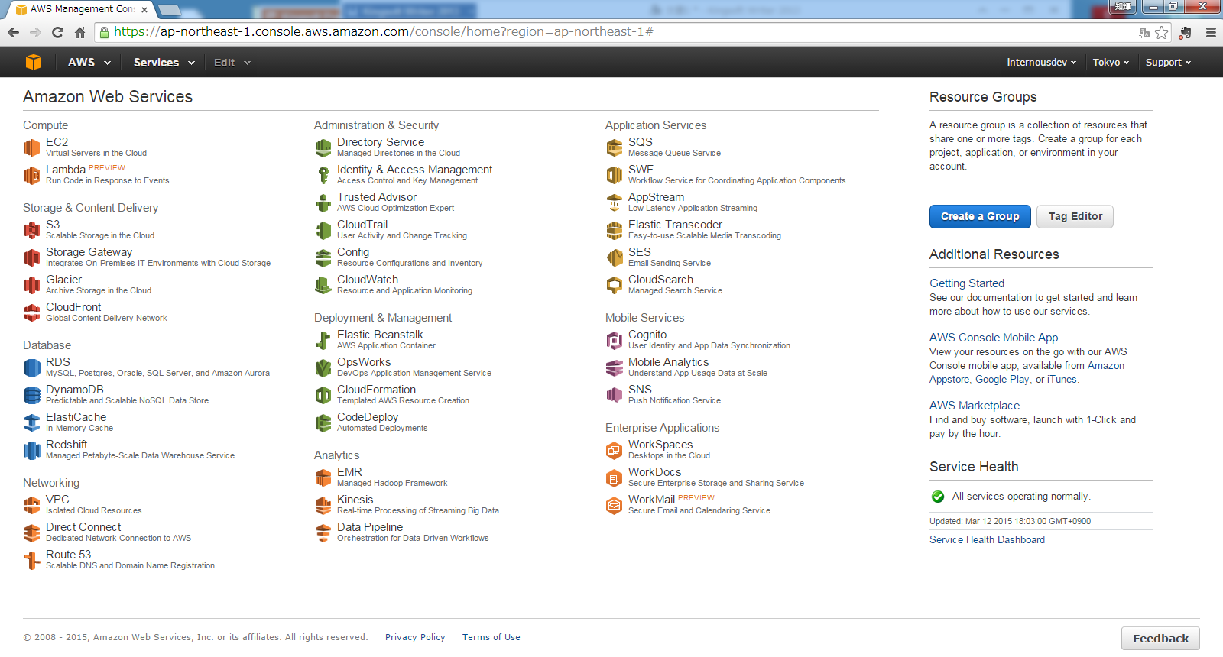
図1-1-1-1

EC2サービスの画面に遷移したら、画面中段の「Launch Instance」をクリックします。
すると、図1-1-3の画面に行きます。ここではインスタンスのOSを選ぶことができます。
今回は「Ubuntu Server」を選びました。後の操作がOSによって変わってくることがあるので、注意してください。

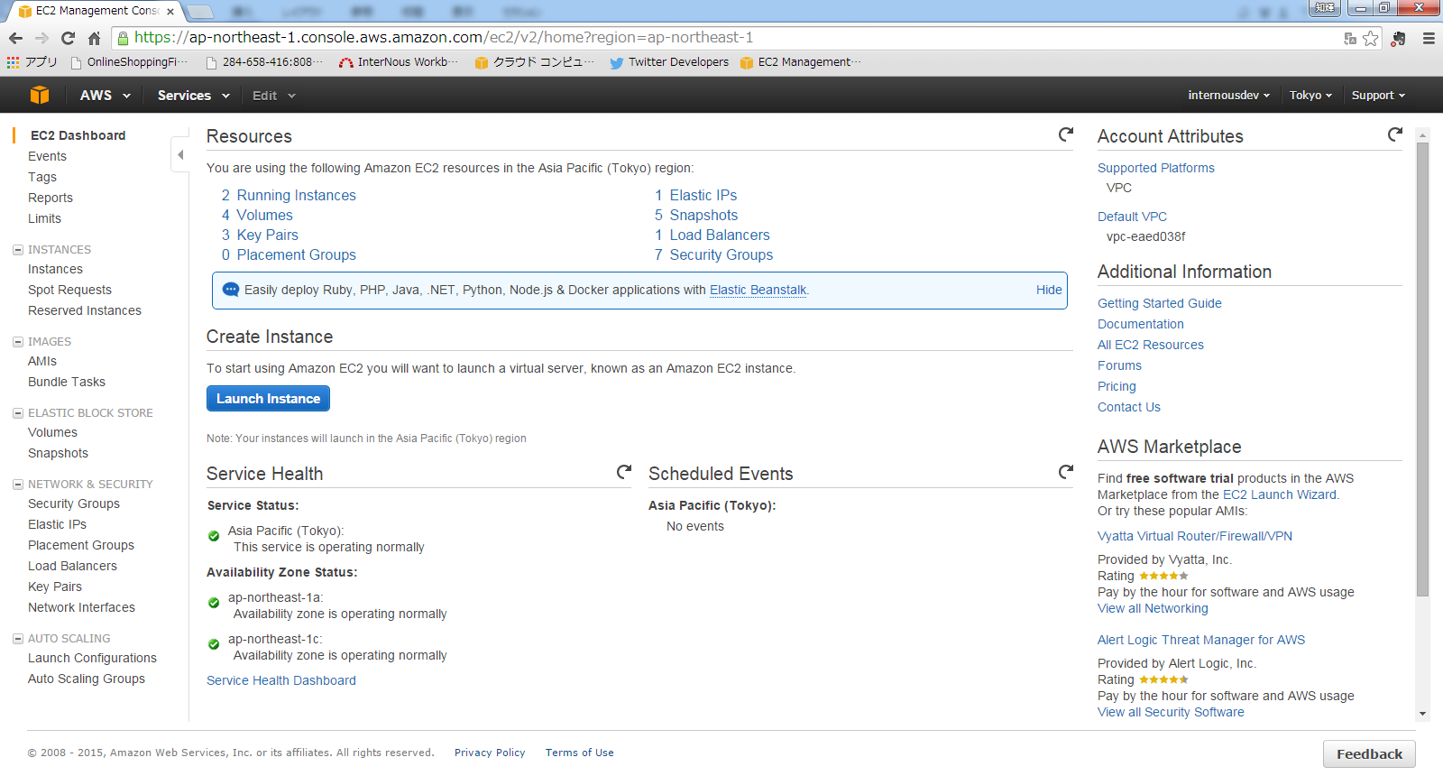
クリック
図1-1-2

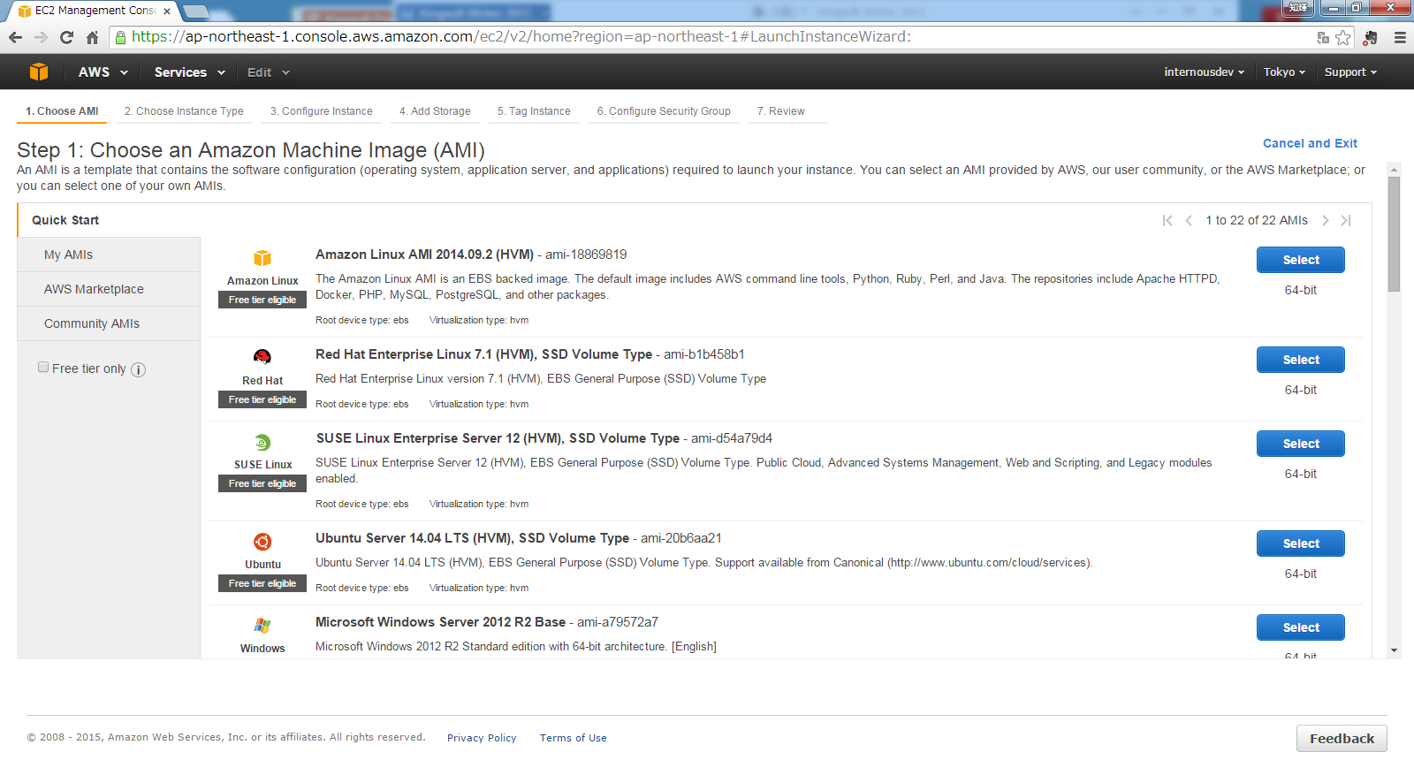
好きなの選ぶ
図1-1-3

図1-1-4の画面ではインスタンスのリソース（cpu、メモリー、ストレージ容量など）を決めます。今回は一番上にある、リソースが一番小さい設定の「t2.micro」を使います。この設定は後で変更することができるので、迷ったなら一番小さい設定でいいでしょう。
選んだら「review and launch」を押します。
図1-1-5の確認画面が出てくるので右下の「launch」を押します。
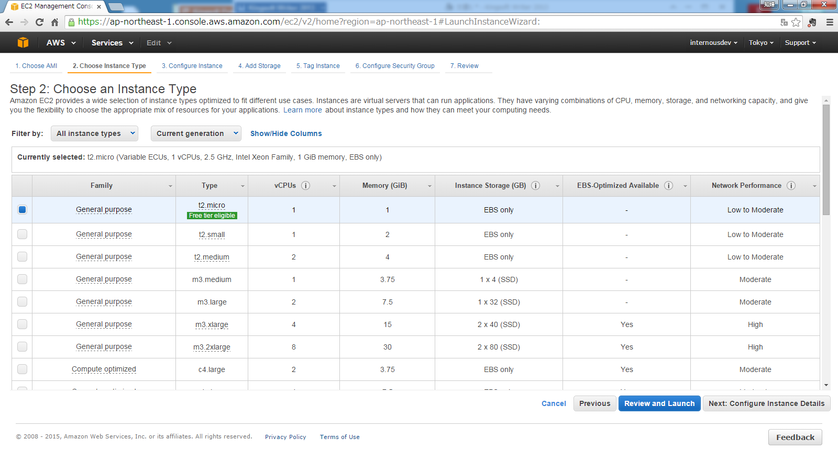
クリック
図1-1-4

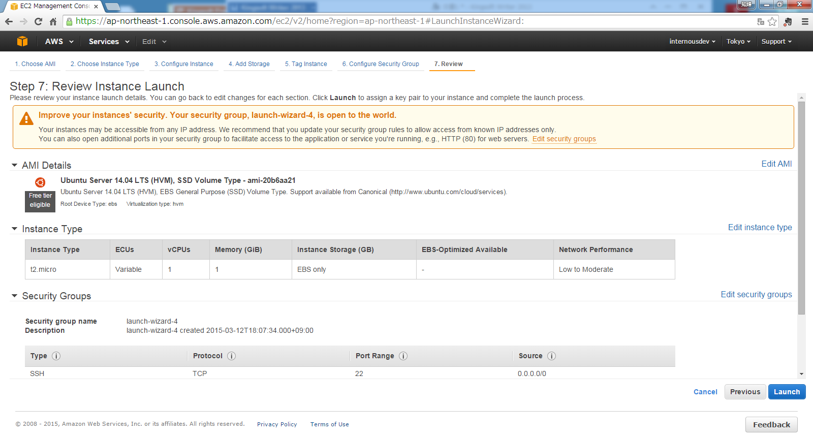
クリック
図1-1-5

図1-1-6のような画面が出てきたと思います。これはインスタンスにログインするために使うキーペアを選択する画面です。
AWSで作ったインスタンスには公開鍵認証を使ってログインします。
公開鍵認証とは秘密鍵と公開鍵の二つを使い、秘密鍵で暗号化した文字を公開鍵できちんと復号することができるかできないかで、本人か認証する方式です。
初めての人は上のプルダウンメニューで「create a new key pair」を選びキーペアを作成してください。「luunch instance」を押したら勝手に「.pem」という拡張子のファイルがダウンロードされます。これが秘密鍵です。この一回しか手に入れることができないので大切に保管してください。

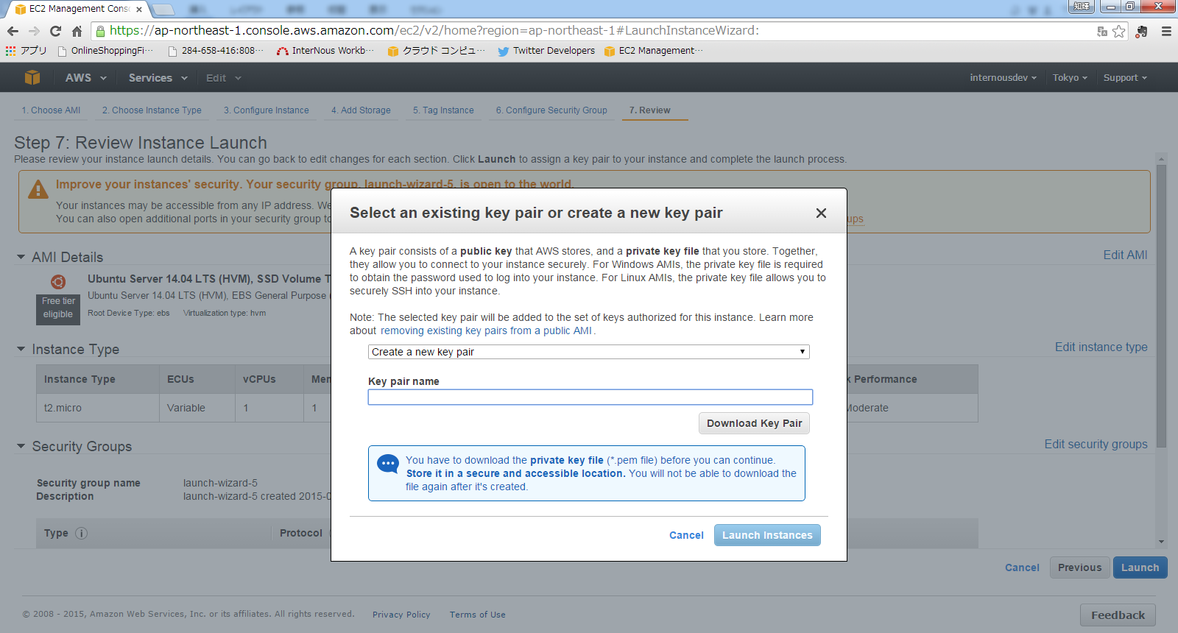
1.create a new key pairにする
2.キーペアの名前入力
図1-1-6

「launch status」画面に進んだら右下の「view instance」を押して作ったインスタンスを確認します。
「instance state」の項目が「running」になれば起動終了です（図1-1-7）。

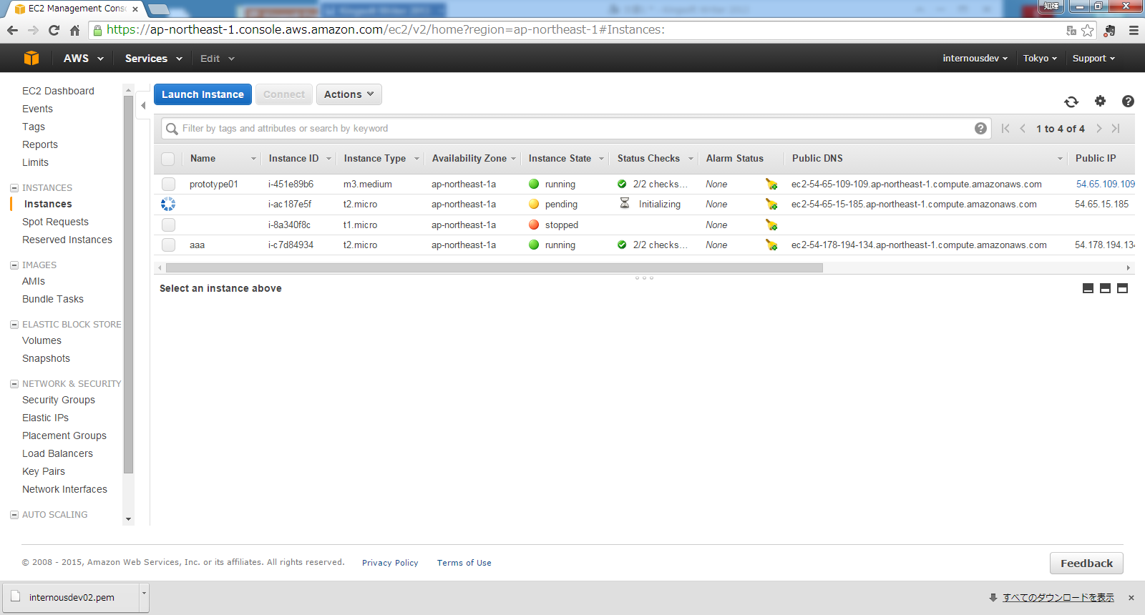
ここがrunningになったら使える
図1-1-7

1-2.秘密鍵の変換

キーペアを作った際に自動でダウンロードした「.pem」という拡張子のファイルがあったと思います。そのファイルはそのままでは使うことができないので「puttygen」というソフトウェアを使って変換します。もっていなかったらインストールしてください。
puttygenが起動すると図1-2-1のような画面が開きます。「既存の秘密鍵の読み込み」を行います。ファイルを選択する際にファイルの種類を「すべてのファイル」にしないと.pemのファイルは表されないので注意してください。（図1-2-2）

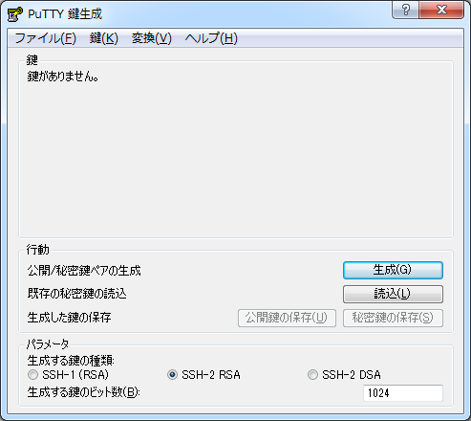
クリック
図1-2-1
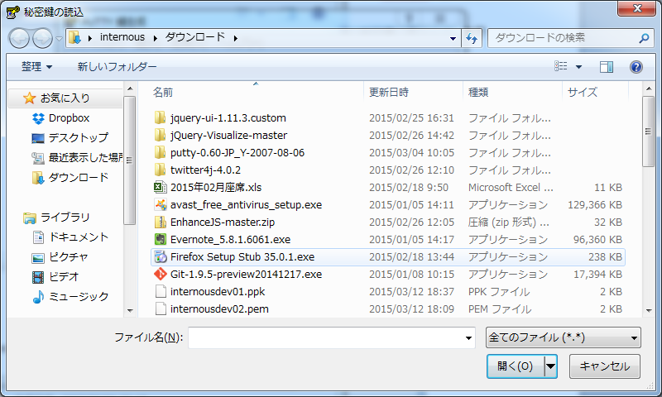
2..pemファイルを選ぶ
1.全てのファイルにする
図1-2-2
ファイルの読み込みが終わると画面の上段にいろいろな情報が表示されます。鍵のパスフレーズを入力して「秘密鍵の保存」を押します。
パスフレーズはインスタンスにログインする際に必要になるので、メモを取っておくなどしておくといいでしょう。
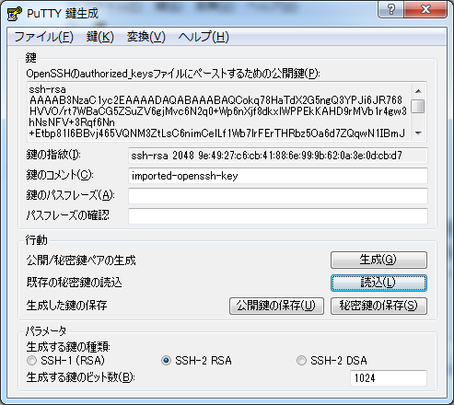
1.入力
２.クリック

図1-2-3

1-3.インスタンスへ接続する

インスタンスへ接続するにはssh通信で行います。Windowsではsshコマンドが使えないので「putty」というソフトウェアを使います。
puttyの画面で「ホスト名」にインスタンスのIPアドレスを入力します、AWSのインスタンスの画面（図1-1-7）の「public ip」の欄にあるので確認してください。
その後、左側のカテゴリ欄の「認証」を選択し、先ほど変換した秘密鍵を選択し、画面下の「開く」を押します。（図1-3-2）

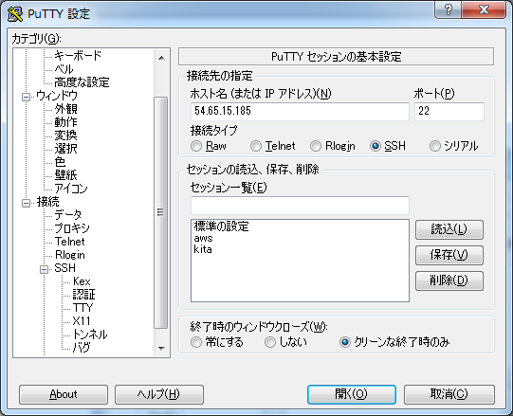
入力
図1-3-1
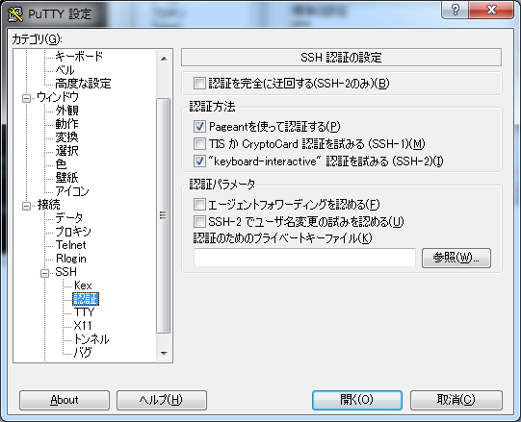
2.クリック
1.選択
図1-3-2

真っ黒な画面にlogin asと表示されるのでユーザー名を入力してenterキーを押します。インスタンスのOSがubuntuの場合はユーザー名は「ubuntu」です（表1-3-1）。
その後、パスフレーズを要求されるのでputtygenで設定したパスフレーズを入力します。この際、キーボードを打っても画面には表示されませんが、きちんと入力されています。
図1-3-4の画面になったら成功です。

OSの種類 | デフォルトのユーザー名
Amazon Linux | ec2-user
RHEL5 | root または ec2-user のどちらか
Ubuntu | ubuntu
Fedora | fedora または ec2-user のどちらか
SUSE Linux | root
表1-3-1

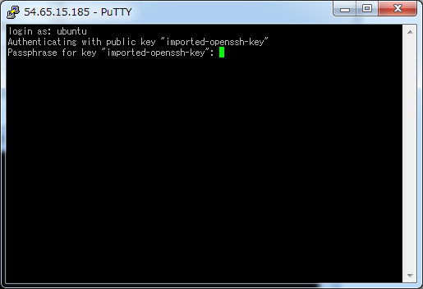
図1-3-3
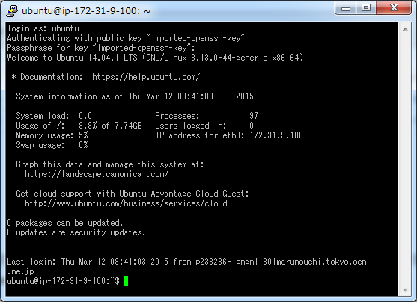
図1-3-4

2.WEBサーバー構築

2-1.tomcatの構築

Ubuntuの情報を最新のものにします。
$ sudo apt-get update
$ sudo apt-get -y upgrade

javaを使うにはjdkが必要なのでインストールします。
$ sudo apt-add-repository ppa:webupd8team/java
$ sudo apt-get update
$ sudo apt-get -y install oracle-java7-installer

Tomcatをインストールします
$ sudo apt-get -y install tomcat7 tomcat7-admin tomcat7-common tomcat7-docs tomcat7-examples tomcat7-user

インストールしたtomcatの設定をします
$ sudo vim /var/lib/tomcat7/conf/tomcat-users.xml

/var/lib/tomcat7/conf/tomcat-users.xmlの中身をこのように赤文字の2行を付け加えます。
?xml version='1.0' encoding='utf-8'?>
・
・
・
<tomcat-users>
・
・
・
<role rolename="manager-gui"/>
<user username="internous" password="internous" roles="manager-gui"/>
</tomcat-users>

設定を反映させるためにtomcatを再起動させます。
$ sudo service tomcat7 restart

2-2.セキュリティグループの変更

パソコンにはポートという通信を行う際に使われる出入り口があります。インスタンスのポートはデフォルトの設定では、ssh通信をするための22番ポートしか開いていないので、tomcatをWEBブラウザで表示できるように8080番のポートを開きます。

AWSのインスタンスのページを開き、作ったインスタンスの右端にあるsecurity group欄にあるセキュリティグループをクリックします。（図2-2-1）

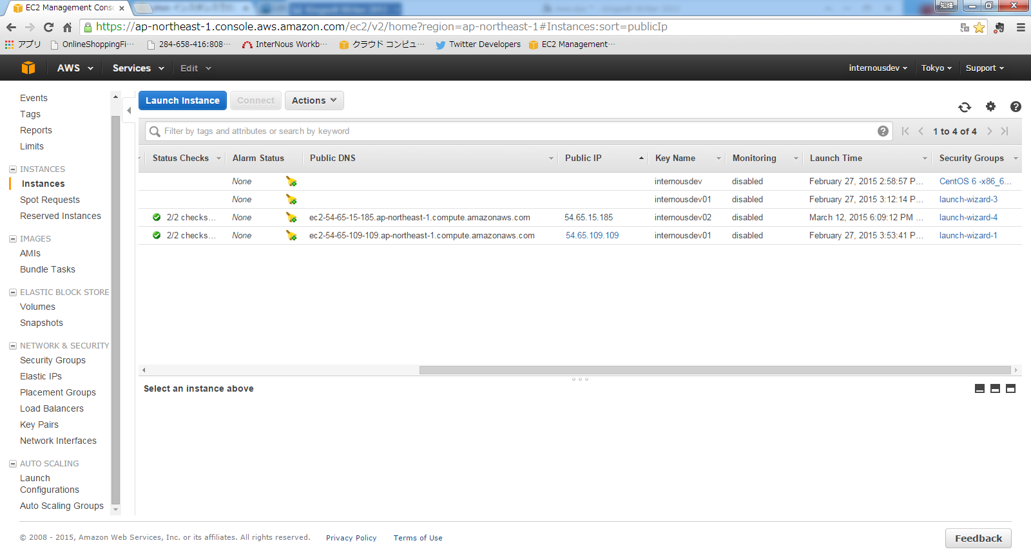
クリック
図2-2-1

セキュリティグループ画面の「actions」を押し、「edit inbound rules」を選びます（図2-2-2）。
「add rules」をクリックし、図2-2-3のように設定を変更し、「save」を押します。
これで8080番ポートで通信を行うことができるようになりました。

ブラウザを開きアクセスしてみてください。図2-2-4の画面が表示できるはずです。
http://＜インスタンスのIP＞:8080
例http://54.65.15.185:8080

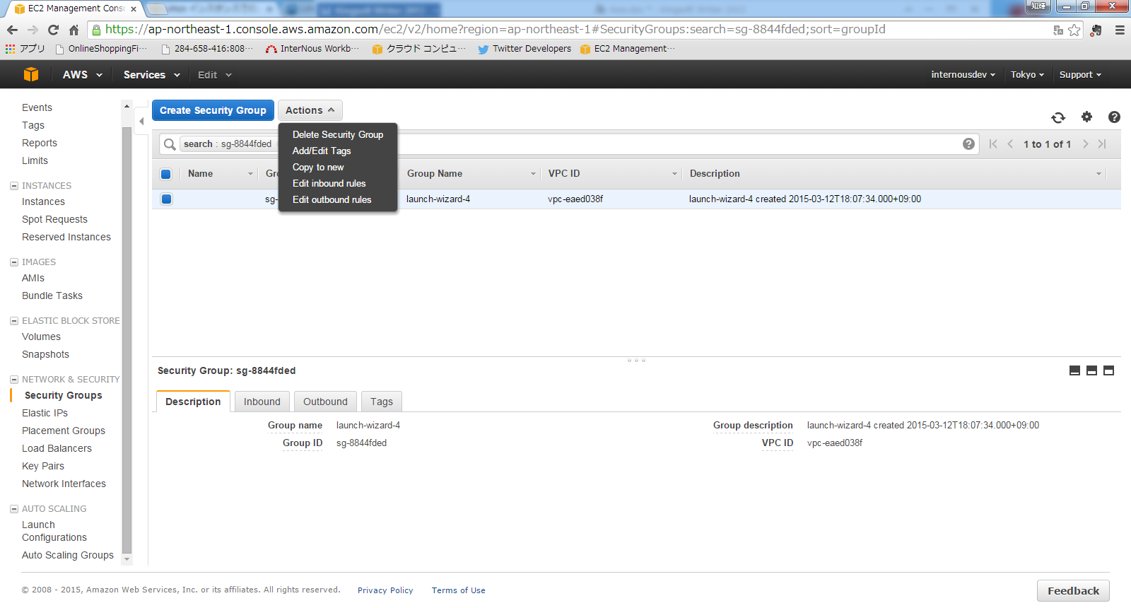
1.クリック
2.選択
図2-2-2

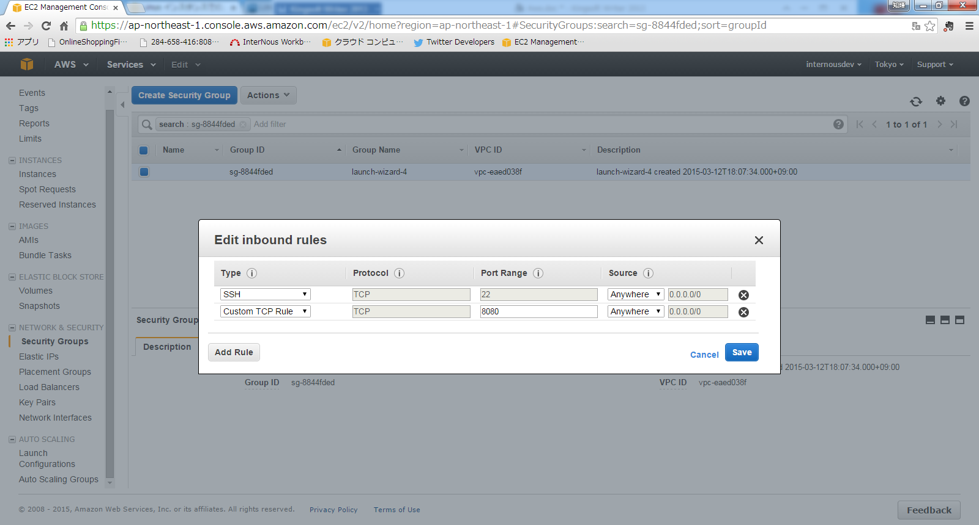
3.クリック
2.8080にする
1.クリック
図2-2-3

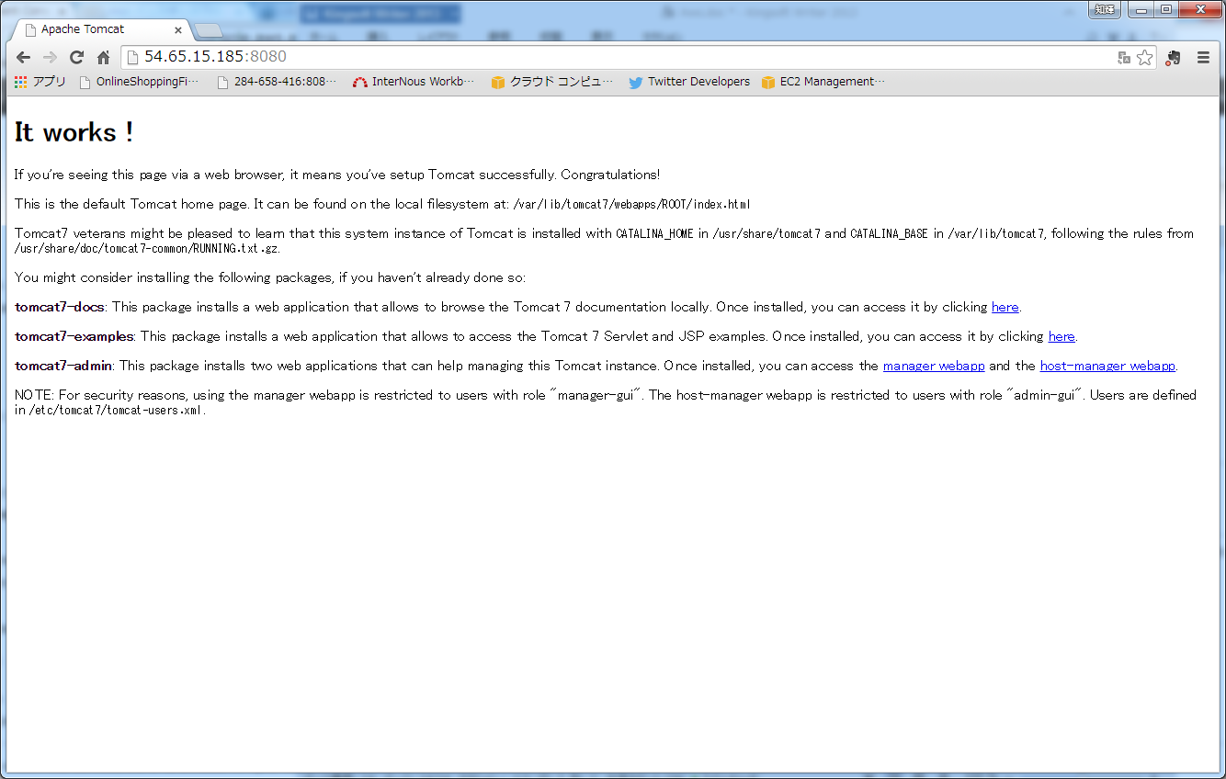
図2-2-4

2-3.warファイルをデプロイする

TomcatをWEBに公開することができたので、今度は自分たちがつったプロジェクトを公開できるようにします。
まずはプロジェクトをwarファイルにする必要があります。
Eclipseを開きます。サーバーで公開するプロジェクトを選択肢そのうえで右クリックをします。エクスポートを選択するとWARファイルという項目があります（図2-3-1）。
宛先（作ったwarファイルの置き場所）を選んで「完了」を押して出来上がりです。（図2-3-2）

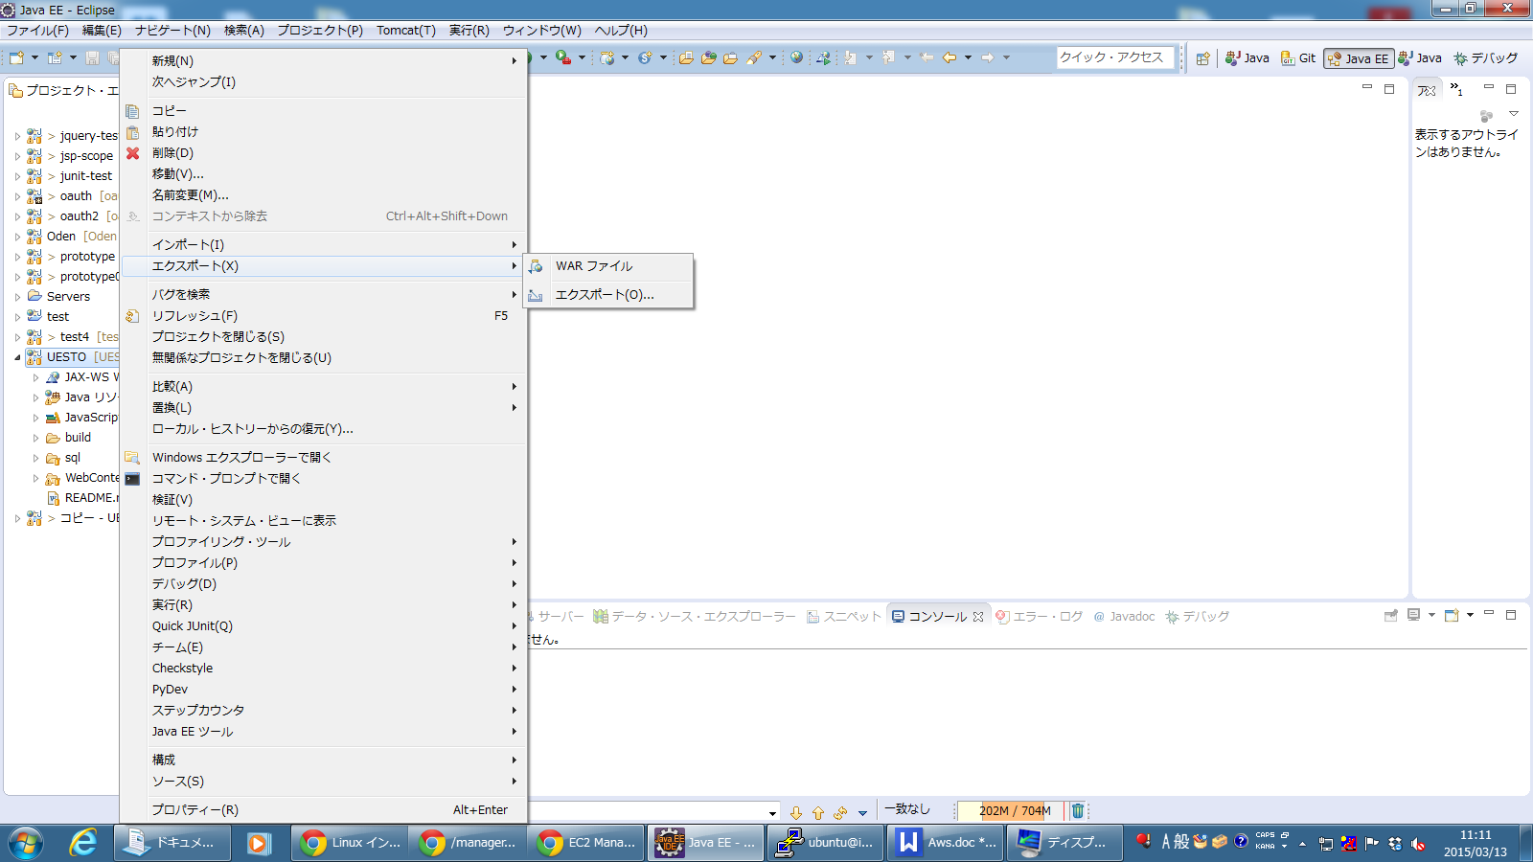
図2-3-1
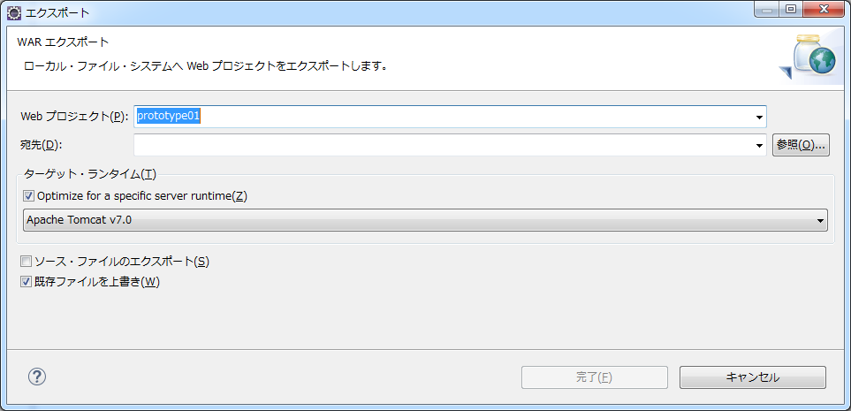
クリック
図2-3-2

warファイルをサーバーに入れるのに簡単な方法はtomcatのアプリケーションマネージャーを使う方法です。
WEBブラウザでインスタンスのアドレスを入力し「it works!」の画面を表示します。
「Manaer webapp」というリンクがあるのでクリックします。
ユーザー名とパスワードを聞いてくるので、「2-1．Tomcatの構築」でserver.xmlに設定したユーザー名とパスワードを入れます。今回の設定ではユーザー名、パスワードともに「internous」になっています。

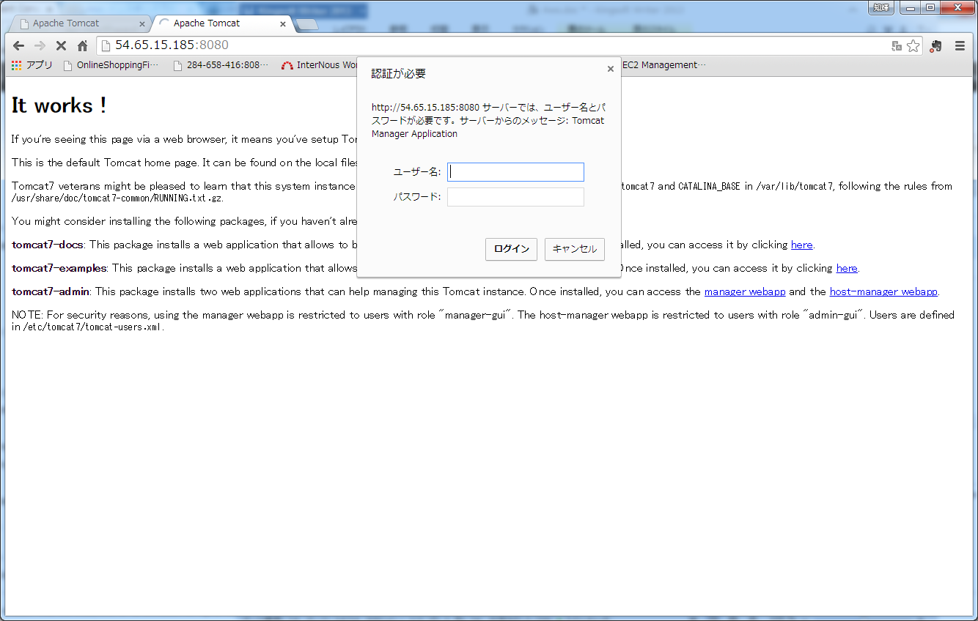
2.入力
1.クリック
図2-3-3

アプリケーションマネージャーの画面に来ました。（図2-3-4）
下の方に「warファイルの配備」という欄があります（図2-3-5）。そこでeclipseで作ったwarファイルを選択し「配備」を押します。
アプリケーション欄に配備したwarファイルが表示されます（図2-3-6）。
きちんとできていればアクセスができるようになっているはずです。
http://＜インスタンスのIP＞:8080/＜warファイルの名前＞
例http://54.65.15.185:8080/prototype01

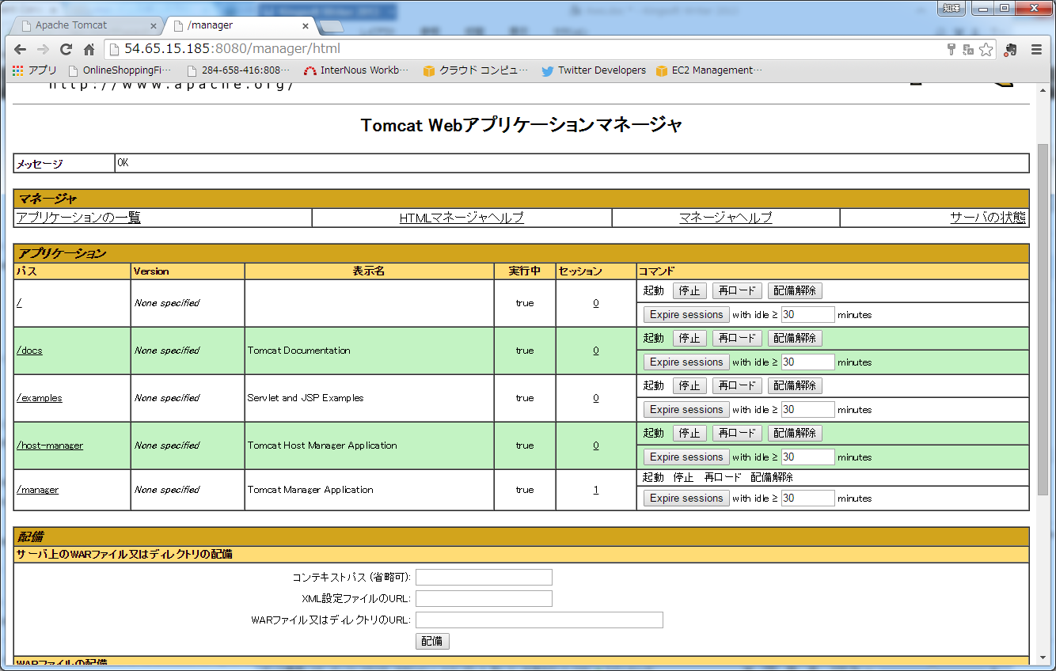
図2-3-4

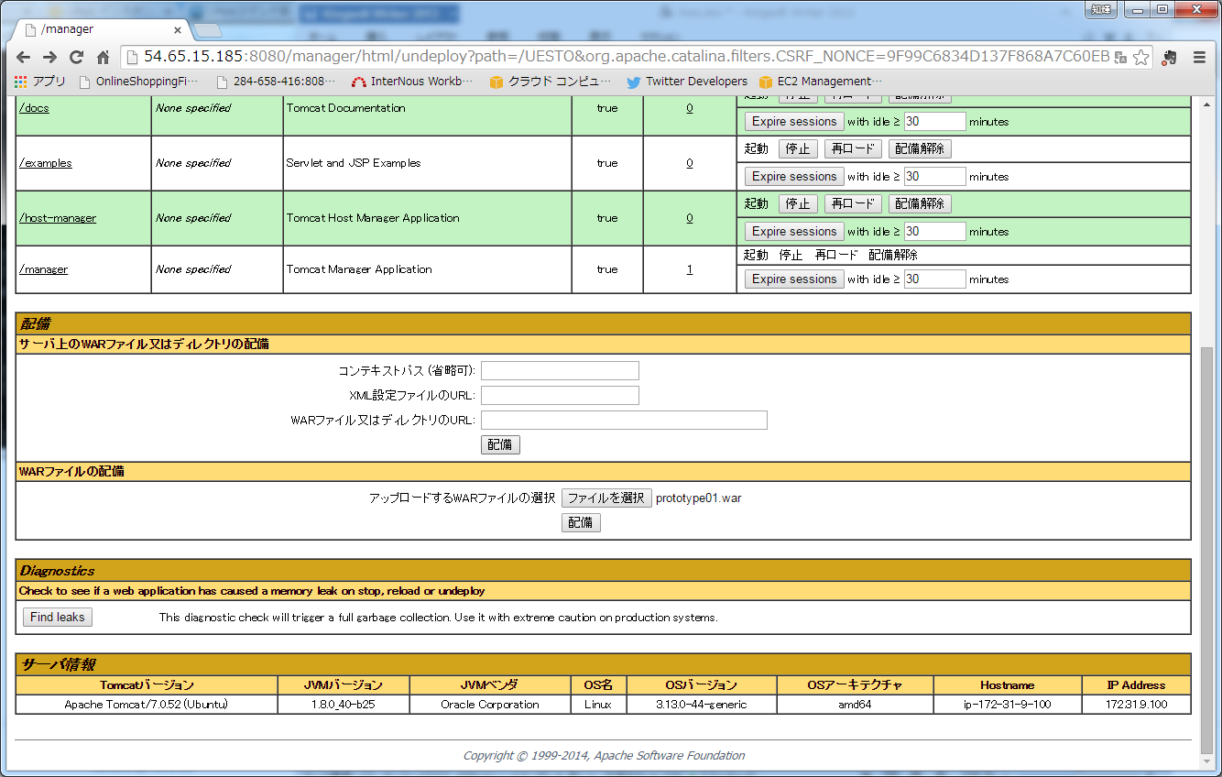
1.ファイルを選択をクリック
2.配備をクリック
図2-3-5

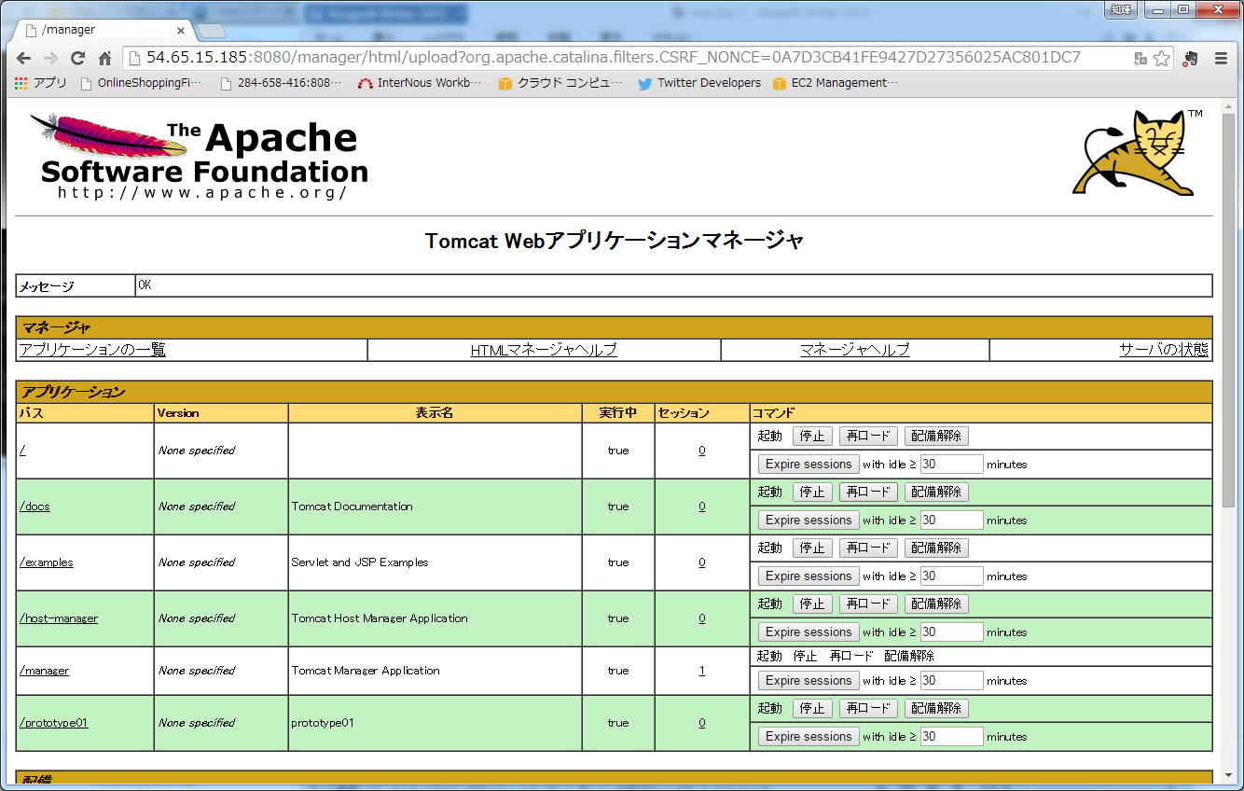
Warファイルの名前が出てたら成功
図2-3-6

2-4.apacheとの連携

Tomcatは基本的にアプリケーションを動かすためのサーバーで、WEBサーバーではない。そのためwebサーバとしての機能をapacheにしてもらい効率をアップさせる。

Apacheのインストール
$ sudo apt-get -y install apache2

Tomcatの設定の変更
$ sudo vim /var/lib/tomcat7/conf/server.xml

上のはコメントにして消して下のはコメントアウトしてあったのをはずす
server.xml内

<Connector port="8080" protocol="HTTP/1.1"
connectionTimeout="20000"
URIEncoding="UTF-8"
redirectPort="8443" />

↓

<!--
<Connector port="8080" protocol="HTTP/1.1"
connectionTimeout="20000"
URIEncoding="UTF-8"
redirectPort="8443" />
-->

Server.xml内
<!--
<Connector port="8009" protocol="AJP/1.3" redirectPort="8443" />
-->
↓
<Connector port="8009" protocol="AJP/1.3" redirectPort="8443" />

Apacheから自動的にtomcatのアプリケーションに飛ばすようにする。つまり、8080のポート番号を指定しなくてもよいようにする。そのために、/etc/apache2/sites-available/の中に新しく設定ファイルを作成する。
$ cd /etc/apache2/sites-available/
$ sudo vim warファイルの名前.conf
例）$ sudo vim prototype01.conf

赤字の部分は自分のwarファイルの名前に変えて使う
prototype01.conf内

<VirtualHost *:80>
<Location />
ProxyPass ajp://localhost:8009/prototype01/
Order allow,deny
Allow from all
</Location>
<Location /prototype01>
ProxyPass ajp://localhost:8009/prototype01/
Order allow,deny
Allow from all
</Location>

ErrorLog /var/log/apache2/error.log

# Possible values include: debug, info, notice, warn, error, crit,
# alert, emerg.

LogLevel warn

CustomLog /var/log/apache2/access.log combined
</VirtualHost>

作った設定ファイルを反映させるために、a2ensiteコマンドで設定ファイルの反映。a2enmodコマンドでajp機能を使えるようにします。最後にtomcatを再起動します。次にインスタンスのセキュリティグループにapache用に80番ポートからアクセスできるようにルールをひとつ追加します（図2-4-1）。終わったらサイトにアクセスしてみましょう。
今まで通り8080番のポートにアクセスしても表示されず（図2-4-2）、ポートを指定しないアドレスで表示される（図2-4-3）ようになったかと思います。
$ sudo a2ensite warファイルの名前.conf
$ cd /etc/apache2/mods-available/
$ sudo a2enmod proxy_ajp.load
$ sudo service apache2 restart

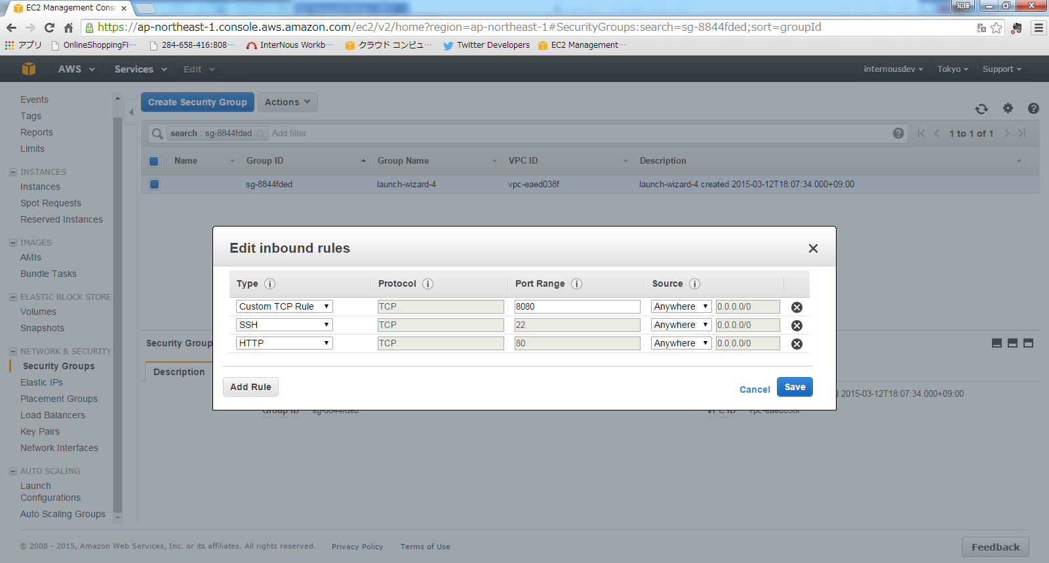
1.httpにする
2.クリック
図2-4-1

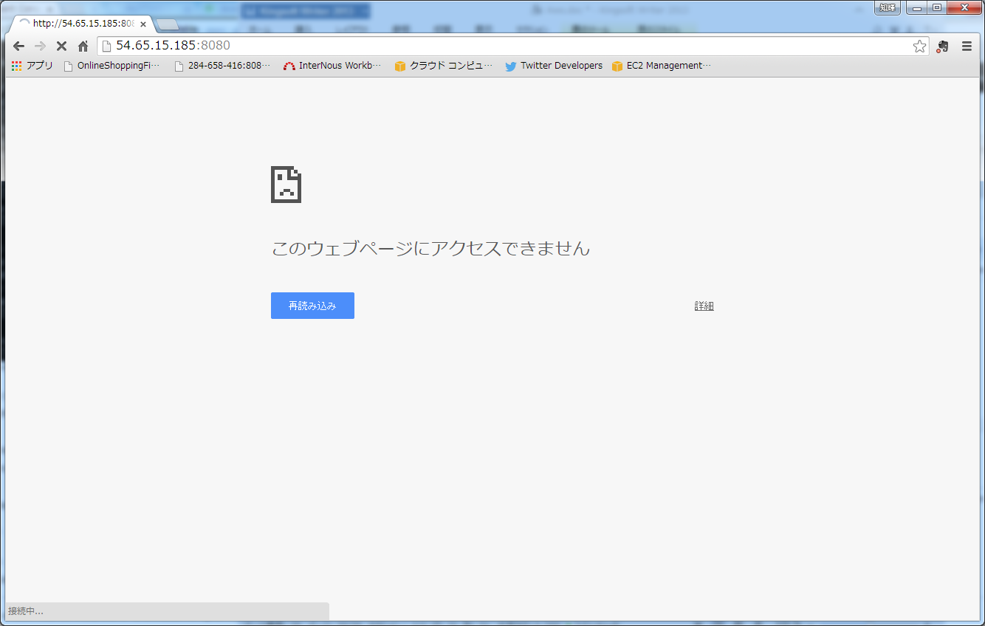
図2-4-2
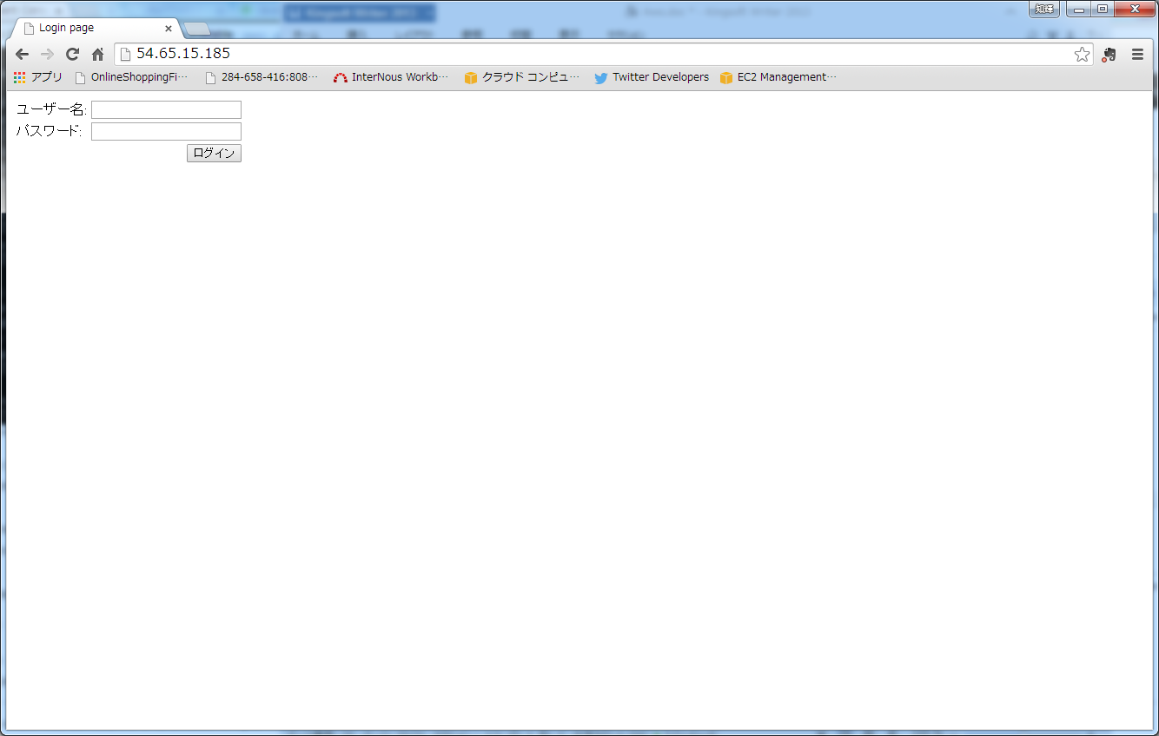
図2-4-3

2-5.ドメインの設定

いつまでもipアドレスを使ってアクセスするのもアレなので、ドメインを設定します。
ドメインとはgoogleのサイトでいうところの「google.com」です。Ipアドレスでは数字だけで覚えにくいので、別名をつけてあげるという感じです。
設定するにはあらかじめドメインを取得しておく必要があります。
ドメインの取得方法については井上先生までお問い合わせください。
ec2のインスタンスにドメインを設定するにはAWSのサービスの一つである「Route53」を使います。

まず最初にインスタンスのIPアドレスを固定させます。
EC2のページへ行き画面右側のElastic IPsを押します。画面が遷移したら画面上部の「Allocate New Address」を押します（図2-5-1）。メッセージが出てくるのでyesを選択します。これでIPアドレスを作成できたので、これをインスタンスに取り付けます。「Associate Address」を押します。インスタンスを選んで、「Associate」を押して終わりです（図2-5-2）。
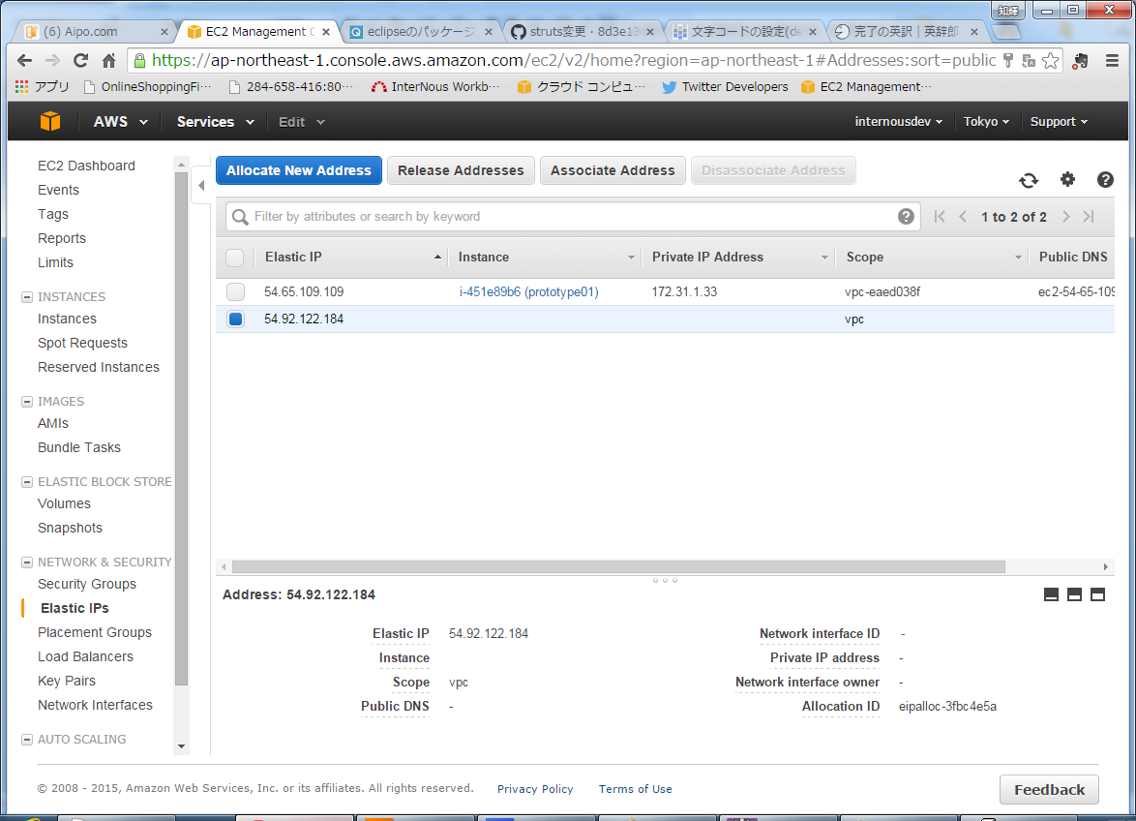
1.クリック
2.クリック
3.クリック
図2-5-1

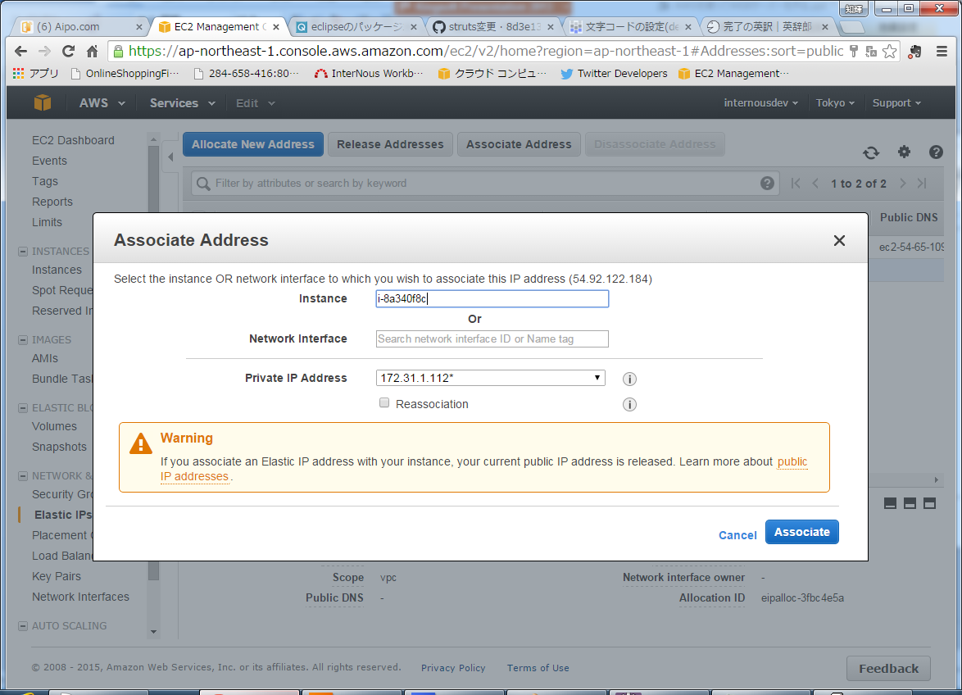
1.選択
2.クリック
図2-5-2

次にRoute53にアクセスします。
route53の画面に入ったら、「Hosted Zones」をクリックします（図2-5-3）。画面遷移したら「create Hosted zone」を押して、「Domain Name」欄に取得したドメイン名を入れ、「comment」欄に適当な言葉を入れて「create」ボタンを押します（図2-5-4）。
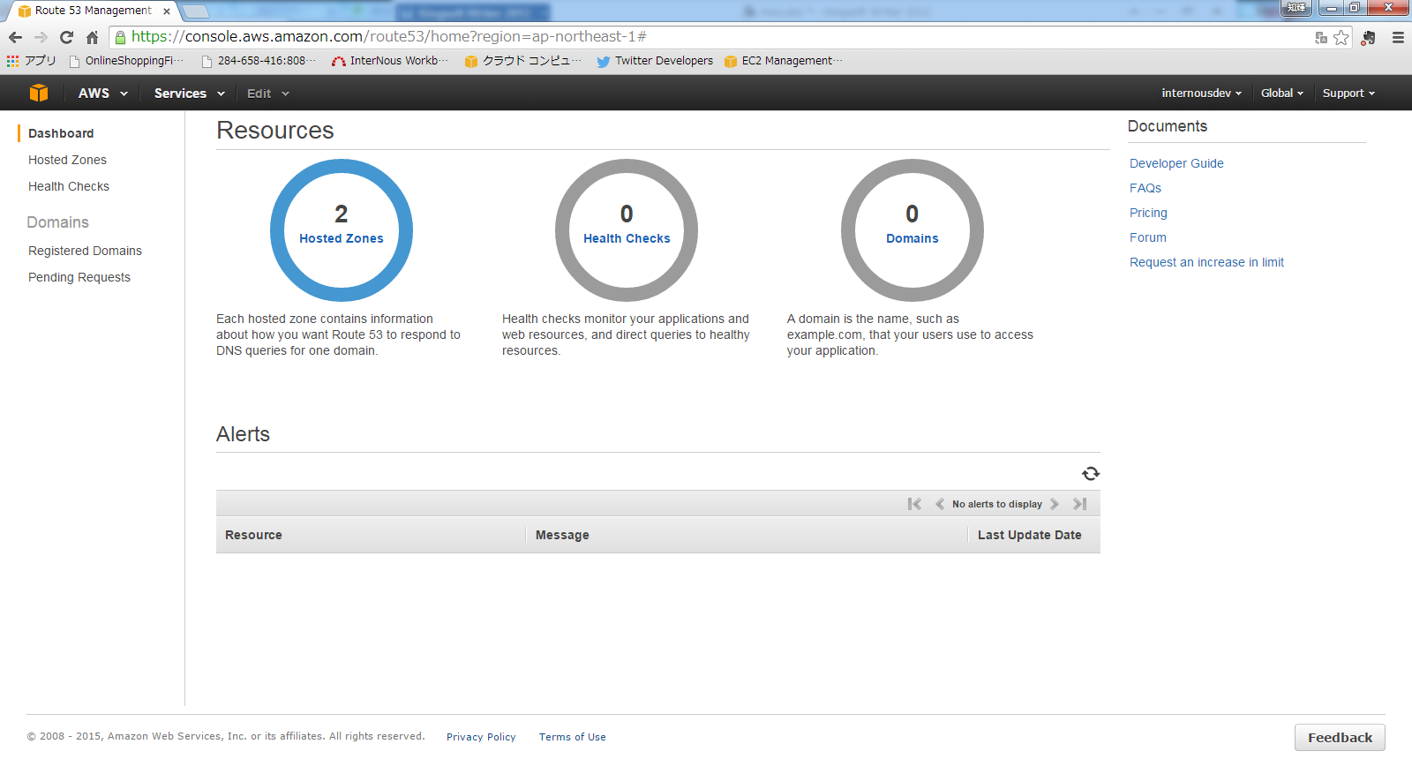
クリック
図2-5-3

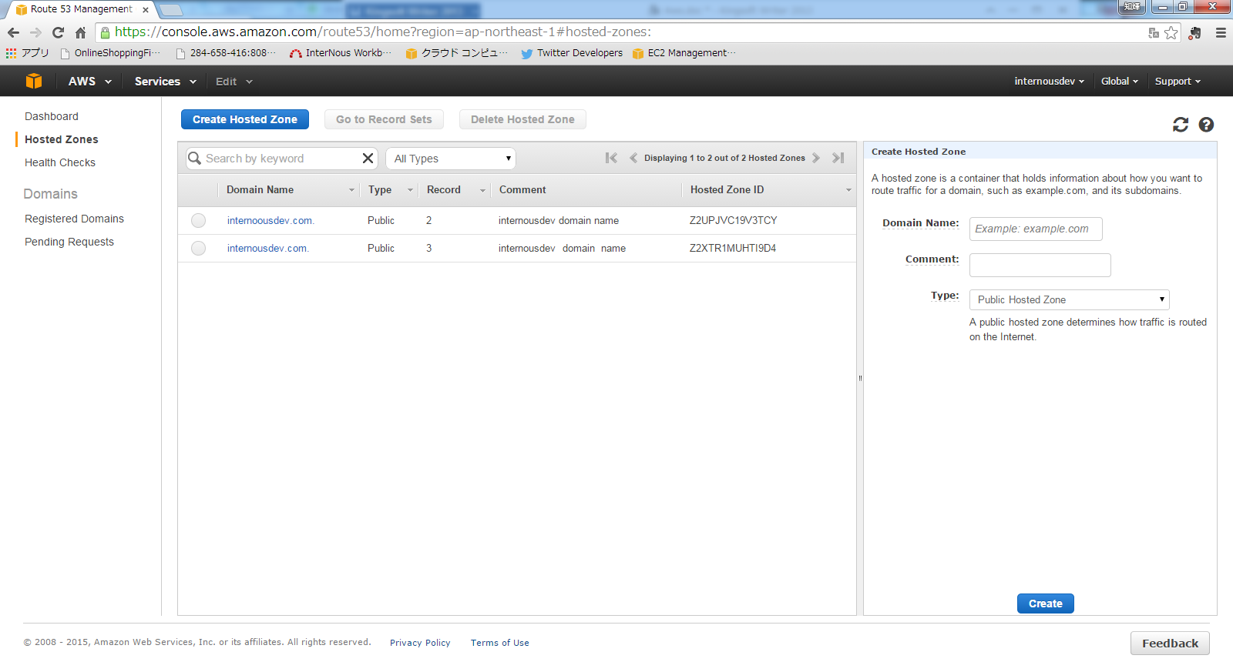
1.クリック
2.入力
3.クリック
図2-5-4

「create record set」を押し、name欄に「www」、value欄にインスタンスのIPアドレスを入力し、「create」ボタンを押します。
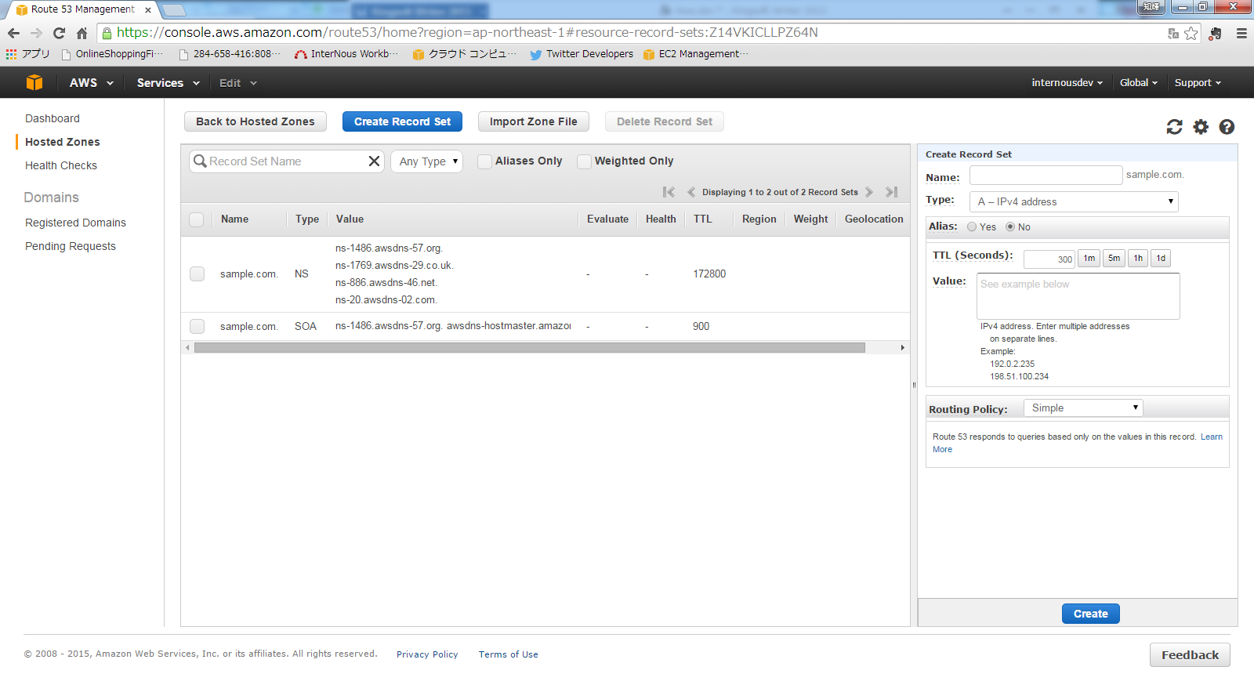
1.クリック
2.ｗｗｗと入力
3.IPアドレス入力
4.クリック
図2-5-5

取得したドメインの管理はドメインを取ったときのサイトで管理されています。取得したドメインが呼び出されたら、route53に飛ばすように、設定します。今回は「お名前.com」でドメインを取った場合で説明します。

ログインしたら取得したドメインの一番右端にネームサーバーを変更するボタンを押します（図2-5-6）。ネームサーバーの変更画面に入ったら「ほかのネームサーバーを使う」タグを押し、ネームサーバーの情報を入力します（図2-5-7）。ネームサーバーの情報はroute53のhosted zoneの画面で確認できます（図2-5-8）。確認画面に移動し、設定するボタンを押して完了です。
最後にちゃんと繋がるかドメイン名でサイトにアクセスしてみましょう。
反映するまでに時間がかかることがあるので、すぐにサイトにアクセスしても繋がらないことがあります注意しましょう。

例）http://www.internousdev.com

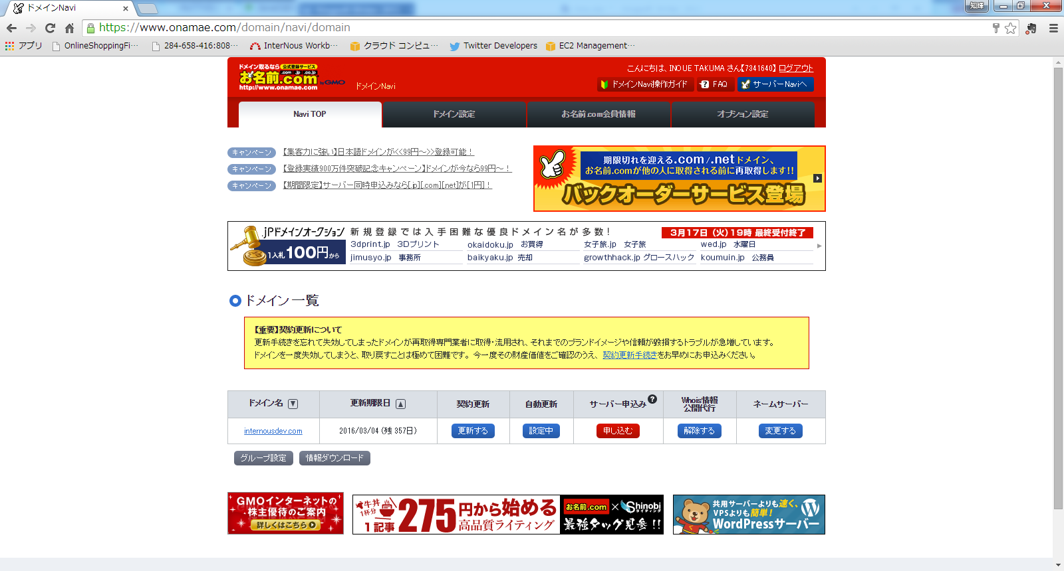
クリック
図2-5-6

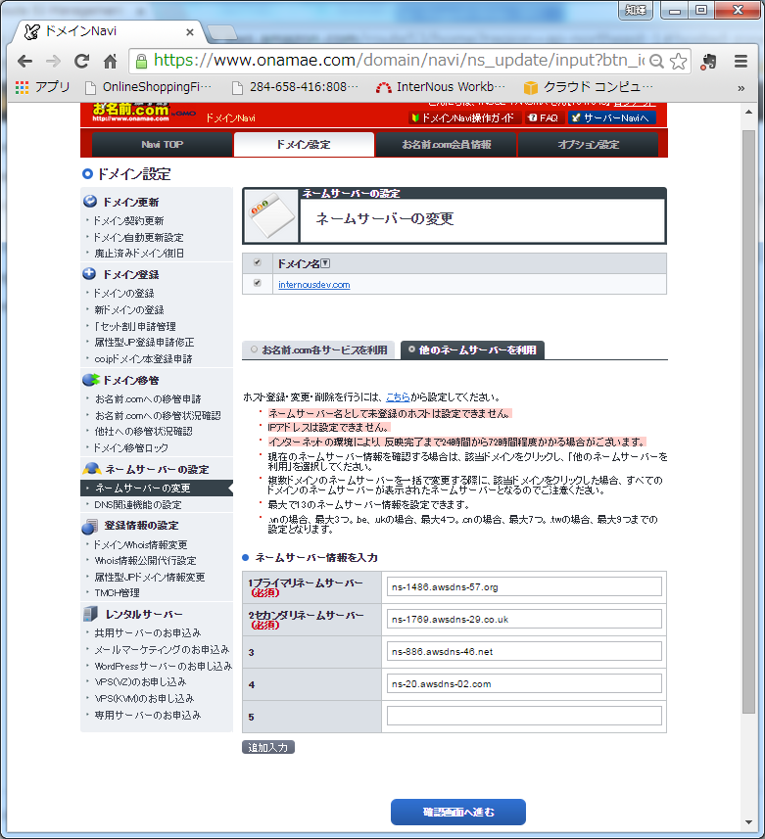
1.クリック
2.入力
3.クリック
図2-5-7
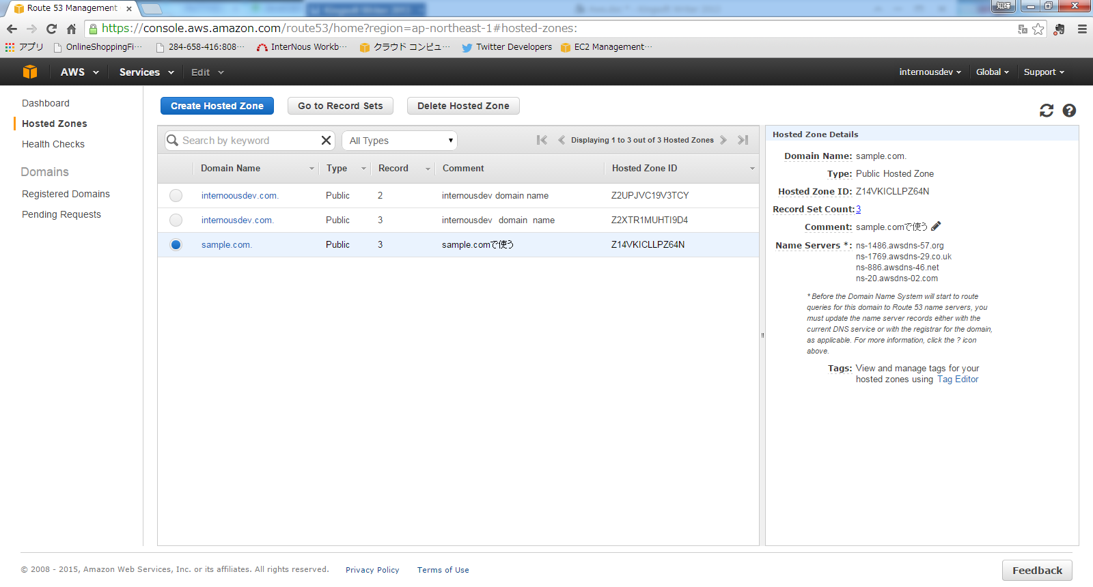
図2-5-8

3.おまけ

3-1.mysql

mysqlのインストール
$ sudo apt-get install mysql-server

それぞれの項目に付け足す
$ sudo vim /etc/mysql/my.cnf

[client]
default-character-set = utf8

[mysqld]
character_set_server = utf8
skip-character-set-client-handshake
default-storage-engine=INNODB
collation-server = utf8_general_ci
init-connect = SET NAMES utf8
lower_case_table_names=1

[mysql]
default-character-set=utf8

Mysqlの再起動
$ sudo service mysql stop
$ sudo service mysql start

3-2.Unsupported major.minor version 52.0
tomcatにデプロイしたのに使えないとき/var/log/tomcat7/catalina.outのファイルの最後のほうに「Unsupported major.minor version 52.0」というようなエラーが出てたらJDKのバージョンを変える必要がある。

JDK8のインストール
$ sudo apt-get install oracle-java8-installer

Tomcatの設定変更
$ sudo vim /etc/default/tomcat7

今まであったのをコメントアウトして新しいのを付け足す
/etc/default/tomcat7内

#JAVA_HOME=/usr/lib/jvm/java-7-oracle

JAVA_HOME=/usr/lib/jvm/java-8-oracle

3-3.エラー対処

エラーはログファイルを見ることで解決への糸口が見つかることが多いのでよく見るようにしましょう。ログファイルは/var/log/の下にあります。

